# 实验报告

## 实验目的：

1. 权限修饰符的具体权限（权限修饰符的各种权限）；形成一个实验报告，来介绍一下。包括包与包之间的权限：
2. （课本7.2）默认修饰符的情况下，上下两级的修饰符冲突了之后的处理情况。

## 实验步骤：

1. 在类内部的实验：
2. 类内部成员在不同修饰符下的互相访问

包括：

私有的1.1.1

共有的1.1.2

保护的1.1.3

1. 在类外部的实验：
2. 同一个包内，继承时，权限修饰符的作用。

共有继承2.1.1

私有继承2.1.2

保护继承2.1.3

1. 在不同的包中，类与类之间的访问。

包括

1. 当权限修饰符冲突时：

共有继承一个私有标识符的类：

## 实验内容：

1.1.1：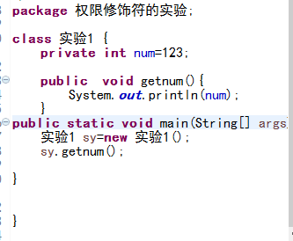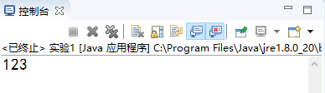

**package** 权限修饰符的实验;// ........................................1.1.2

**public** **class** 实验1 {

**private** **int** num=123;

**public** **void** getnum(){

System.***out***.println(num);

System.***out***.println(num2);//类的公有成员函数能访问类的保护成员；

}

**protected** **int** num2=1;

**private** **void** shownum()

{

System.***out***.println(num);

System.***out***.println(num2);

}

**protected** **void** shownum2()

{

System.***out***.println(num);

System.***out***.println(num2);

}

**public** **static** **void** main(String[] args){

实验1 sy=**new** 实验1();

sy.getnum();//类的公有成员函数能访问类的私有成员。

System.***out***.println(sy.num+sy.num);//新建的类的对象能直接访问自己的私有成员。

System.***out***.println(sy.num2);//类的对象能直接访问自己的保护成员。

sy.shownum();//类的私有成员函数能访问类的公有成员&&保护成员。

sy.shownum2();//类的保护成员函数能直接访问类的公有成员和私有成员。

//总结：没有类的对象不能直接访问的成员，不管啥类型的。在一个类内，各类型成员之间的访问不受限制。

}

}

**package** 权限修饰符的实验;//同一个包内的继承关系

**class** class2 **extends** 实验1

{

**public** **void** shownum3()

{

// System.out.println(num1);//同一个包内，子类公有成员不能够访问子类的私有成员变量

System.***out***.println(num2);//同一个包内，子类公有成员可以访问父类的保护成员变量

getnum();//子类公有成员可以访问公有成员函数

}

**private** **void** shownum4(){

// System.out.println(num1);//同一个包内，子类私有成员不能够访问子类的私有成员变量

System.***out***.println(num2);//同一个包内，子类私有成员可以访问父类的保护成员变量

getnum();//子类私有成员可以访问公有成员函数

}

**protected** **void** shownum5(){

// System.out.println(num1);//同一个包内，子类保护成员不能够访问子类的私有成员变量

System.***out***.println(num2);//同一个包内，子类保护成员可以访问父类的保护成员变量

getnum();//子类保护成员可以访问公有成员函数

}

**public** **static** **void** main(){

class2 sy2=**new** class2();

sy2.shownum3();

sy2.shownum4();

sy2.shownum5();

}

}

包与包之间的

**package** 包包实验测试包;

**import** 权限修饰符的实验.*;

**class** class3 /*extends 实验1*///包外没有办法继承其他包的类

{

**public** **static** **void** main(){

实验1 sy3=**new** 实验1();//只有将 实验1 改为public 类型 下面才能应用包内的类，以及类中的函数；

sy3.getnum();

sy3.getnum();

/*sy3.shownum();///实验1中的方法不可用，建议是改为public型，so包外也不能直接访问私有型方法和数据；

*/

sy3.shownum2();///同样是不可视，建议改为public型；

}

}

}

测试程序的运行：

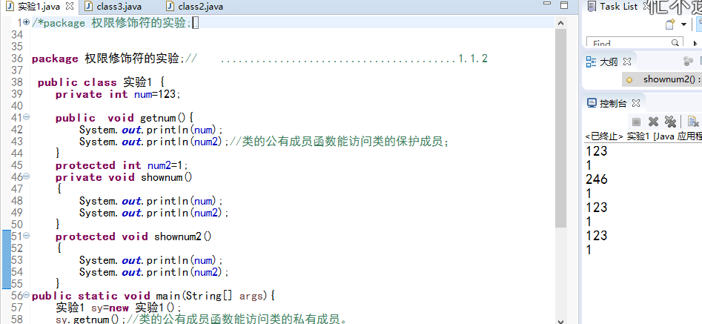

## 实验结果：

总结：NO.1：没有类的对象不能直接访问的成员，不管啥类型的。在一个类内，各类型成员之间的访问不受限制。

NO.2在类的继承中

子类中不论公有私有还是保护成员都不能够访问子类的私有成员变量，但保护成员和共有成员可以自由访问。

NO.3在其他包中：

包外没有办法继承其他包的类

而且只有将 实验1 类的权限修改为 改为public 类型 下面才能应用包内的类，以及类中的函数；

在包外，不能访问private和protected类型的方法和数据，只有public型才行、、